# 模式识别实验报告

## 实验一 K-均值聚类

学院：计算学部

姓名： 杨富祥

学号：21S003071

1. **实验内容**
2. 使用python或Matlab编程实现K-均值聚类算法：要求独立完成算法编程，禁止调用已有函数库或工具箱中的函数；
3. 使用仿真数据测试算法的正确性：将下列19个样本聚成2个聚类



1. MNIST数据集测试：3、6、9数字图像保存在Sample.csv 文件中，使用K-均值算法将数据集聚类为3个簇，显示每个簇前200个样本的图像。
2. **程序代码**

（K-均值算法部分代码）

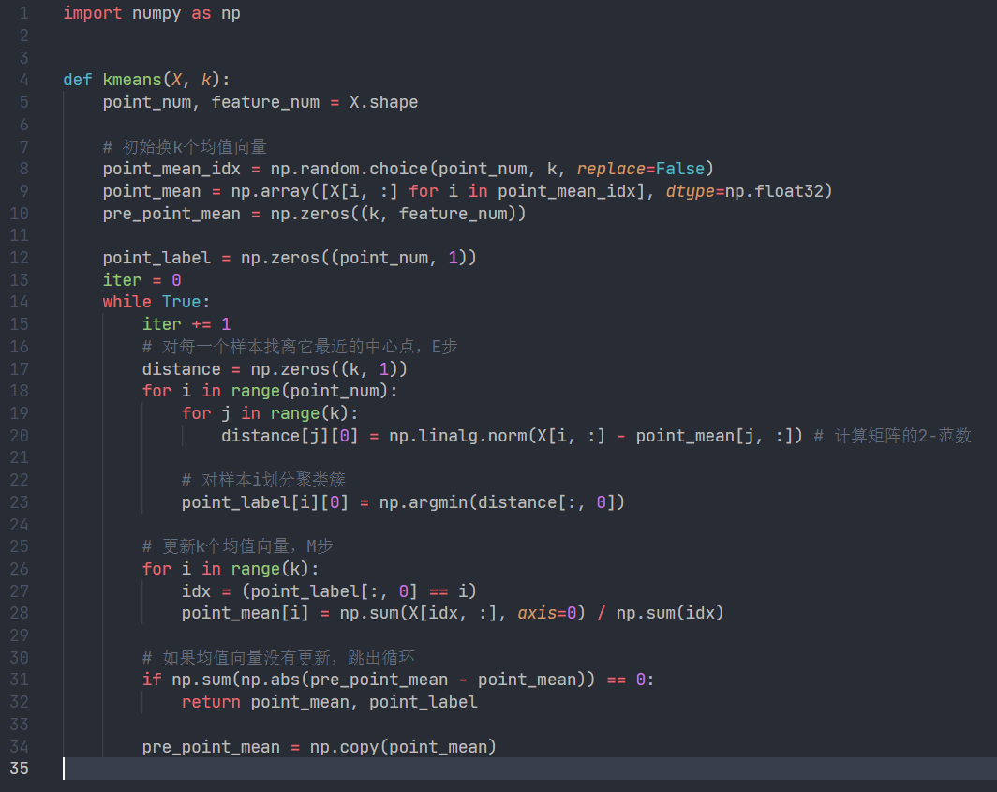

1. **实验结果**
2. 仿真数据实验结果：（可以列出每个聚类中包含的样本，也可以画图显示不同聚类）

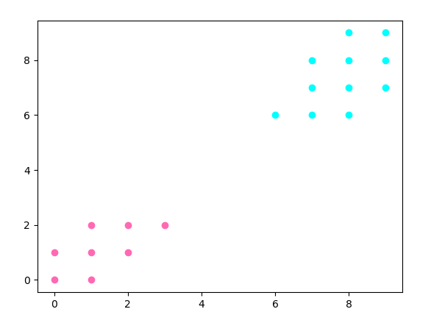

1. MNIST数据集实验结果：

聚类1前200个样本的图像

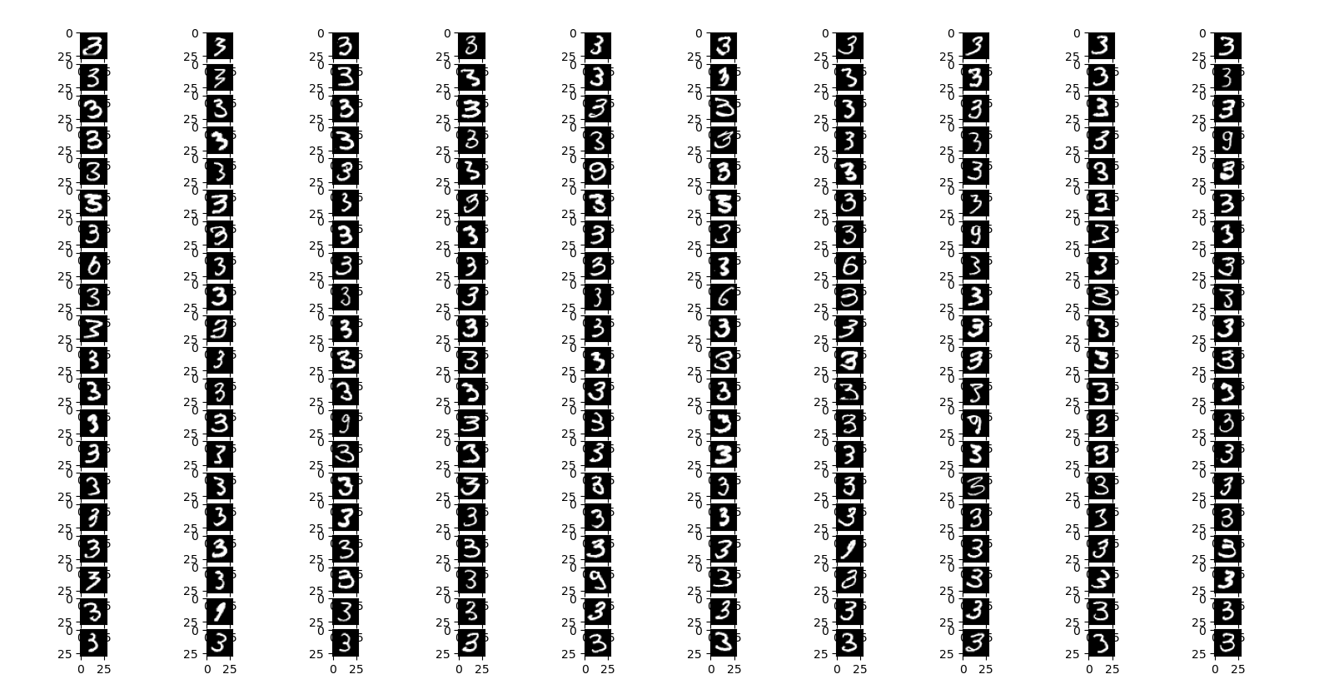

聚类2前200个样本的图像

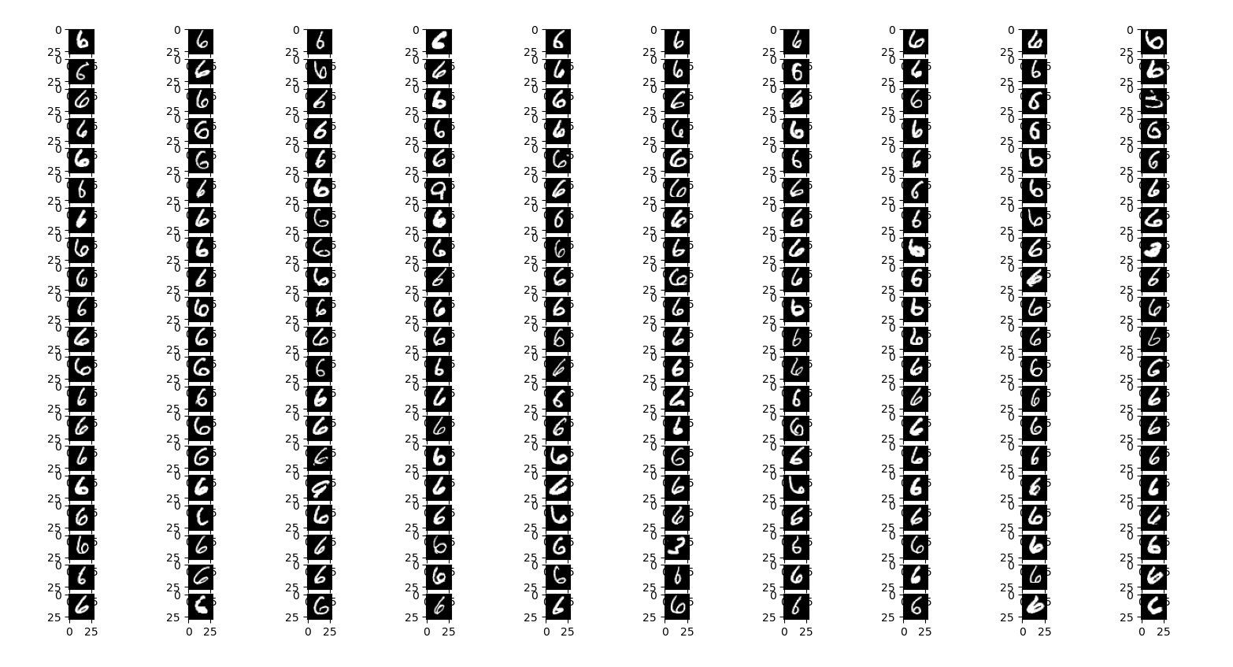

聚类3前200个样本的图像

